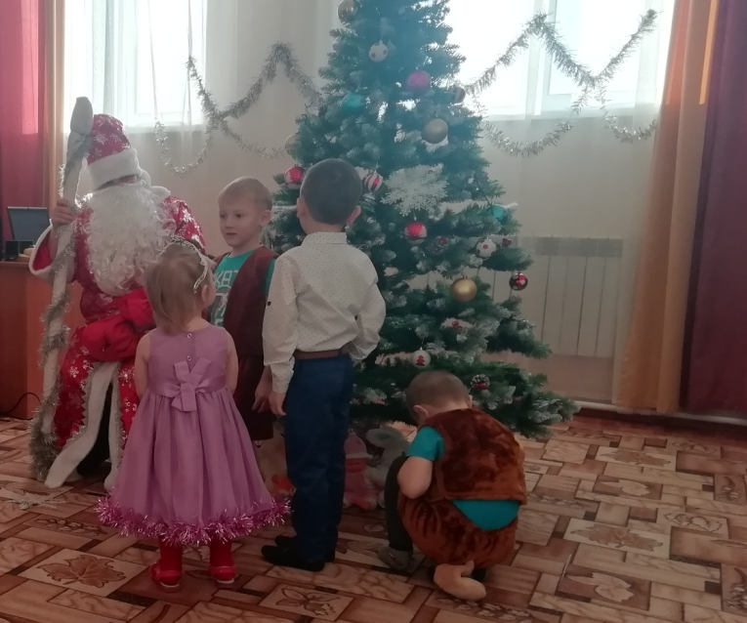
Пенсионный фонд выплатит семьям с детьми до 7 лет включительно 5 тысяч рублей

В соответствии с Указом президента Отделение Пенсионного фонда России по Республике Татарстан беззаявительно перечислит единовременную выплату родителям, усыновителям, опекунам и попечителям детей до 7 лет включительно, которая составит 5 тыс. рублей на каждого ребенка в семье.
Новую выплату получат все семьи с детьми, которым по состоянию на 17 декабря 2020 года еще не исполнилось 8 лет.
Особенностью новой выплаты станет то, что она будет выплачена по принципу “социального казначейства”: за ней не надо никуда обращаться, поскольку Пенсионный фонд беззаявительно оформит и перечислит средства на основе принятых весной и летом решений о выплатах на детей. Таким образом, родителям, усыновителям и опекунам, которые в этом году получили ежемесячную выплату на детей до 3 лет или единовременную выплату на детей от 3 до 16 лет, дополнительная выплата будет предоставлена в декабре автоматически, подавать новое заявление не нужно.
Заявление понадобится только в том случае, если ребенок в семье появился после 1 июля либо родители не обращались ни за одной из выплат на детей, предоставлявшихся Пенсионным фондом в течение года. В этом случае родителям необходимо указать в заявлении реквизиты банковского счета, на который будут перечислены средства. На это есть больше трех месяцев – соответствующие заявления принимаются до 1 апреля. Заявление также понадобится, если у родителей, которые уже получали выплаты на детей, был закрыт банковский счет.
Подать заявление на выплату можно в личном кабинете на портале Госуслуг или в клиентской службе Пенсионного фонда Алькеевского района.
В помощь родителям на сайте Пенсионного фонда размещены необходимые разъяснения о выплатах и ответы на часто задаваемые вопросы.
Напомним, в июле этого года Пенсионный фонд уже предоставлял семьям аналогичную единовременную выплату на детей до 16 лет. Она оформлялась полностью автоматически без участия родителей и стала первой проактивной мерой в России, оказанной в таком большом масштабе за такое короткое время.

